Produit | No. d’article | Désignation | Unité | Prix,  TVA comprise | Quantité
 | 1080 | Chevivit E-Selen | 1 pce.
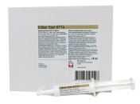 | 1070 | Kälber Start KFTA | 10 x 15 ml
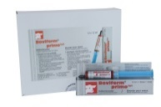 | 1089 | Boviferm Primo | 12 x 12 ml
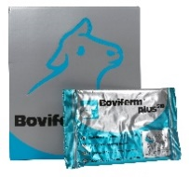 | 1082 | Boviferm Plus SID | 24 x 115 g
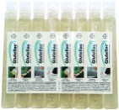 | 1085 | Glutellac | 12 x 8 x 50 ml
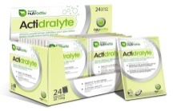 | 3979 | Actidralyte | 24 x 100 g
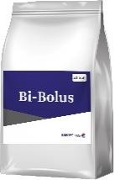 | 4743 | Bi-Bolus, 20 Boli | 1 pce.
 | 4735 | Lance-bolus Junior | 1 pce.
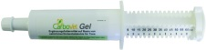 | 4542 | Carbovet Gel | 1 x 60 ml
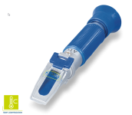 | 383238 | Réfractomètre Brix | 1 pce.
Prix en CHF, TVA comprise, sans frais d’expédition (CHF 9.70 jusqu’à 30 kg). Livraison franco domicile dès CHF 300.00.

